|  |  |
| --- | --- |
|  | МИНИСТЕРСТВО ЗДРАВООХРАНЕНИЯ РОССИЙСКОЙ  ФЕДЕРАЦИИ **ФГБОУ ВО «Северный государственный**  **медицинский университет»** МИНИСТЕРСТВО ЗДРАВООХРАНЕНИЯ РОССИЙСКОЙ  ФЕДЕРАЦИИ |

|  |  |
| --- | --- |
|  | УТВЕРЖДАЮ  Декан стоматологического факультета  Давыдова Н.Г.  «_ _»___________________ 2024 г. |

**РАБОЧАЯ ПРОГРАММА ДИСЦИПЛИНЫ (МОДУЛЯ)**

По дисциплине: Анатомия человека, анатомия головы и шеи

По направлению подготовки :31.05.03 Стоматология

Курс 1,2

Вид промежуточной аттестации: экзамен

Кафедра : Анатомии человека

Трудоемкость дисциплины **360** (час.)/ **10** (зач. ед.)

Утверждено на заседании кафедры:

Протокол № 3 от 06.11 2024 г.

Зав. кафедрой д.м.н., профессор

____________ Суханов С.Г.

Автор-составитель:

Басова Л.А. доцент, учебный доцент

Архангельск, 2024

**3.3.Принципы и критерии оценивания результатов обучения**

Шкала для оценки знаний

|  |  |
| --- | --- |
| НАЛИЧИЕ ОШИБОК | |
| Отлично | Показывает глубокие, всесторонние знания |
| Хорошо | Допускает незначительные ошибки при освещении заданных вопросов |
| Удовлетворительно | Ответы излагает хотя и с ошибками, но уверенно исправляется после дополнительных и наводящих ответов |
| Неудовлетворительно | Допускает грубые ошибки в ответе |
| ПРИМЕНЕНИЕ ЗНАНИЙ НА ПРАКТИКЕ | |
| Отлично | Уверенно действует по применению знаний на практике |
| Хорошо | Правильно действует по применению знаний на практике |
| Удовлетворительно | Допускает несущественные ошибки при определении области применения полученных знаний на практике |
| Неудовлетворительно | Не умеет применять полученные знания на практике |
| ОБЪЕМ ЗНАНИЙ | |
| Отлично | Показывает глубокие, исчерпывающие знания в объеме пройденной программы, использует сведения дополнительной рекомендованной литературы |
| Хорошо | Показывает глубокие, исчерпывающие знания в объеме пройденной программы |
| Удовлетворительно | Показывает знания в объеме пройденной программы |
| Неудовлетворительно | Дает неполные ответы на дополнительные и наводящие вопросы |
| ЧЕТКОСТЬ, ГРАМОТНОСТЬ ИЗЛОЖЕНИЯ МАТЕРИАЛА | |
| Отлично | Грамотно и логично излагает материал при ответе, умеет формулировать логичные выводы |
| Хорошо | Грамотно излагает материал, допускает незначительные ошибки в логике изложения |
| Удовлетворительно | Допускает ошибки в логике изложения |
| Неудовлетворительно | Излагаемый материал не структурирован, не логичен, не точен, не соответствует теме (вопросу) |

УМЕНИЯ

|  |  |
| --- | --- |
| ОЦЕНКА | ПОКАЗАТЕЛЬ |
| Отлично | Задание выполняется правильно в соответствии с алгоритмом, требованиями к содержанию, умение продемонстрировано полностью |
| Хорошо | Наличие несущественных ошибок при выполнении задания, ошибки исправляются самостоятельно. Задание в основном выполнено. |
| Удовлетворительно | Наличие несущественных ошибок при выполнении задания, ошибки самостоятельно не исправляются. Задание выполнено частично. |
| Неудовлетворительно | Наличие грубых ошибок, не исправляемых самостоятельно или с помощью. Задание не выполнено. |

**Итоговый контроль знаний и практических умений** осуществляется в виде курсового экзамена, состоящего из:

-собеседования по билету

-решения ситуационной задачи ( с объяснением решения).

**Перечень экзаменационных вопросов.**

1. I ветвь тройничного нерва
2. II ветвь тройничного нерва
3. III ветвь тройничного нерва
4. III желудочек
5. III, IV,VI черепные нервы
6. IV желудочек
7. IX пара черепных нервов
8. XI, XII пары черепных нервов
9. Анимальная и вегетативная нервная система, черты сходства и различия
10. Базальные ганглии (подкорковые узлы)
11. Блуждающий нерв (головной и шейный отделы)
12. Боковые желудочки
13. Борозды и извилины верхнелатеральной поверхности полушарий
14. Борозды и извилины медиальной поверхности полушарий головного мозга
15. Борозды и извилины нижней поверхности полушарий большого мозга
16. Бранхиогенная группа желез
17. Вариантная анатомия зубов. Прикус. Виды патологических прикусов
18. Вены головы и шеи
19. Верхнечелюстная артерия
20. Верхнечелюстная пазуха
21. Верхняя челюсть
22. Вестибулярный анализатор
23. Височная и подвисочная ямки
24. Височная кость, каналы
25. Височно-нижнечелюстной сустав
26. Височно-нижнечелюстной сустав: возрастные особенности, форма, возможные движения, вспомогательные элементы
27. Вкусовой анализатор
28. Внутреннее ухо: преддверие, полукружные каналы
29. Внутреннее ухо: улитка. Проводящий путь слухового анализатора
30. Внутренняя сонная артерия
31. Возрастная анатомия черепа
32. Возрастные особенности лицевого черепа
33. Временные зубы
34. Вспомогательный аппарат глаза
35. Глазница, строение, сообщения
36. Глотка
37. Глубокая область лица (клетчаточные пространства боковой области лица)
38. Дно полости рта, клетчаточные пространства
39. Жевательные мышцы, развитие, иннервация, кровоснабжение
40. Задняя и средняя группа ветвей наружной сонной артерии
41. Задняя черепная ямка
42. Зрительный анализатор
43. Зуб, как орган. Периодонт, парадонт. Понятие о зубном сегменте.
44. Сосуды основания головного мозга
45. Клетчаточные пространства шеи
46. Клиновидная кость
47. Кожный анализатор лица, V пара черепных нервов ( ядра, выход на основании мозга).
48. Конечные ветви наружной сонной артерии
49. Кости лицевого черепа
50. Кровоснабжение и иннервация зубов и пародонта верхней и нижней челюсти
51. Крыловидно-небная ямка
52. Лимбическая система
53. Лимфоотток от головы и шеи
54. Лимфэпителиальное глоточное кольцо
55. Лицевая артерия
56. VII пара черепных нервов: лицевой и промежуточный нервы
57. Медиальная петля
58. Мозговые пузыри
59. Мозжечок, его расположение и строение
60. Моляры, их характеристика, кровоснабжение, иннервация
61. Мышцы гортани
62. Мышцы лица
63. Мышцы языка, кровоснабжение, иннервация
64. Мышцы, лежащие выше подъязычной кости
65. Мышцы, лежащие ниже подъязычной кости
66. Мягкое и твердое небо
67. Наружное основание черепа
68. Наружное ухо
69. Неврогенная группа эндокринных желез
70. Нижняя челюсть
71. Обзор лицевого черепа, аномалии, контрфорсы
72. Оболочки головного мозга, их производные
73. Оболочки спинного мозга
74. Образование и циркуляция цереброспинальной жидкости
75. Околоносовые пазухи
76. Околоушная слюнная железа
77. Орган зрения
78. Особенности строения шейных позвонков
79. Особенности черепа новорожденного
80. Парасимпатические ганглии головы
81. Паращитовидные железы
82. Передняя группа ветвей наружной сонной артерии
83. Передняя черепная ямка
84. Пирамидные пути
85. Плечеголовной ствол, наружная и внутренняя сонные артерии, их развитие, вариантная анатомия
86. Подключичная артерия
87. Поднижнечелюстной треугольник
88. Подъязычная и поднижнечелюстная слюнные железы
89. Позвоночная артерия
90. Полость гортани, сосуды и нервы
91. Полость носа, строение, сообщения
92. Полость рта: преддверие и собственно полость рта
93. Понятие об анализаторе. Локализация функций в коре полушарий большого мозга
94. Постоянные зубы и сроки их прорезывания. Отличительные особенности от молочного прикуса.
95. Прикус, разновидности физиологических прикусов.
96. Мост: проводящие пути и ядра моста
97. Проводящие пути тактильной, болевой и температурной чувствительности
98. Проводящие пути, ядра и связи мозжечка
99. Продолговатый мозг
100. Промежуточный мозг
101. Проприоцептивные пути коркового направления
102. Развитие черепа в антенатальном периоде
103. Резцы, клыки, премоляры, их характеристика. Кровоснабжение, иннервация
104. Рефлекторные дуги
105. Ромбовидная ямка
106. Слезный аппарат
107. Слизистая оболочка языка, строение языка, кровоснабжение, иннервация, лимфоотток.
108. Слюнные железы
109. Соединение черепа с позвоночником, I-II шейными позвонками
110. Спинной мозг, внутреннее строение, топография серого вещества
111. Спинной мозг, внутреннее строение, топография белого вещества
112. Спинной мозг: внешнее строение
113. Спиномозжечковые проприоцептивные пути
114. Среднее ухо: строение, сосуды и нервы
115. Средний мозг
116. Средняя черепная ямка
117. Топография шеи, области, треугольники
118. Топография ядер черепно-мозговых нервов, их выход на основание мозга
119. Треугольники боковой области шеи
120. Треугольники передней области шеи
121. Фасции и клетчаточные пространства лица
122. Фасции шеи
123. Хрящи гортани, их соединения
124. Шейное сплетение
125. Шейный отдел симпатического ствола
126. Шейные позвонки: особенности строения и соединения. Атланто-затылочный и атланто-осевой сустав.

127. Щитовидная железа

128. Швы и непрерывные соединения черепа.

129. Экстрапирамидная система

**СИТАЦИОННЫЕ ЗАДАЧИ ЭКЗАМЕНА.**

1.Ситуационные задачи по полости рта.

**Полость рта**

«5»: Ответ на вопрос дан правильный. Объяснение хода решения задачи подробное, последовательное, грамотное, с теоретическими обоснованиями (в том числе из лекционного курса), с необходимыми схематическими изображениями и демонстрациями на анатомических препаратах, с правильным и свободным владением анатомической терминологией; ответы на дополнительные вопросы верные, четкие.

«4»: Ответ на вопрос дан правильный. Объяснение хода решения задачи подробное, но недостаточно логичное, с единичными ошибками в деталях, некоторыми затруднениями в теоретическом обосновании (в т.ч. из лекционного материала) в схематических изображениях и демонстрациях на анатомических препаратах, с единичными ошибками в использовании латинских анатомических терминов; ответы на дополнительные вопросы верные, но недостаточно четкие.

«3»: Ответ на вопрос дан правильный. Объяснение хода решения задачи недостаточно полное, непоследовательное, с ошибками, слабым теоретическим обоснованием (в т.ч. из лекционного материала), со значительными затруднениями и ошибками в схематических изображениях и демонстрациях на анатомических препаратах, в использовании латинских анатомических терминов; ответы на дополнительные вопросы недостаточно четкие, с ошибками в деталях.

«2»: Ответ на вопрос дан не правильный. Объяснение хода решения задачи (не) дано неполное, непоследовательное, с грубыми ошибками, без теоретического обоснования (в т.ч. из лекционного материала), без умения схематических изображений и демонстраций на анатомических препаратах или с большим количеством ошибок, с незнанием латинских анатомических терминов или большим количеством ошибок в их использовании; ответы на дополнительные вопросы неправильные (отсутствуют).

**Задача1**

Пациент предъявляет жалобы на сухость слизистой полости рта, в связи с чем, он испытывает затруднение при глотании пищи.

*Вопрос.* У какого органа нарушены функции?

*Собеседование по задаче*. Строение полости рта, ее органов, связь структуры и функции слюнных желез.

**Задача2**

Во время первого кормления новорожденного отмечено вытекание молока из полости носа. При осмотре обнаружена сквозная расщелина твёрдого нёба.

*Вопрос.* С нарушением развития каких структур это связано? Назовите сроки развития твёрдого и мягкого нёба.

*Собеседование по задаче.* Развитие лица. Жаберные дуги, идущие на формирование лица.

**Задача 3**

При обследовании новорожденного было обнаружено наличие расщелины верхней губы справа от срединной линии.

*Вопрос.*  Как называется эта аномалия развития и чем она обусловлена?

*Собеседование по задаче*. Развитие лица (губ, ротовой щели, носовой и ротовой полостей), аномалии развития лица (объясните с анатомической точки зрения).

**Задача4**

У больного ранение правой щеки.

*Вопрос*. Стенка какого отдела полости рта повреждена?

*Собеседование по задаче.* Преддверие рта, его стенки: губы (внешние границы верхней и нижней губ; их послойное строение; индивидуальные различия формы и величины губ); щеки (внешние границы щеки и её послойное строение). Их кровоснабжение, иннервация, лимфоотток.

**Задача5**

При обследовании больного был диагностирован глубокий травмирующий прикус, при котором передние нижние зубы при смыкании касаются слизистой оболочки передних отделов твердого нёба.

*Вопрос*. Какое образование слизистой оболочки твердого нёба травмируется в данном случае?

*Собеседование по задаче*. Собственно полость рта, её стенки. Твердое нёбо. Рельеф слизистой оболочки твердого нёба. Характер и расположение подслизистого слоя в различных отделах твердого нёба. Кровоснабжение, иннервация, лимфоотток.

**Задача6**

На операции по поводу устранения расщелины мягкого нёба хирургом были выделены мышцы, подходящие сверху к мягкому нёбу и вплетающиеся в нёбный апоневроз и края расщелины.

*Вопрос*. Назовите эти мышцы.

*Собеседование по задаче*. Собственно полость рта, её стенки. Мягкое нёбо: строение, мышцы. Их начало, прикрепление, функции, кровоснабжение, иннервация, лимфоотток.

**Задача7**

К врачу-логопеду обратились родители с ребёнком, у которого было нарушено произношение некоторых звуков. При осмотре полости рта ребёнка было отмечено укорочение уздечки языка.

*Вопрос.* Где располагается уздечка языка, и что её образует?

*Собеседование по задаче.* Собственно полость рта, её стенки. Дно полости рта, мышцы, его образующие, рельеф слизистой оболочки дна полости рта, кровоснабжение, иннервация, лимфоотток от дна полости рта.

**Задача8**

В ЛОР-отделение обратился больной с жалобами на боли в горле. При осмотре была обнаружена увеличенная и воспалённая нёбная миндалина.

*Вопрос.* Назовите ямку, в которой располагается данная миндалина, и её границы.

*Собеседование по задаче*. Зев и его границы, перешеек зева, миндалины, строение, кровоснабжение, иннервация, лимфоотток.

**Задача9**

При лечении пациента для удаления слюны из полости рта стоматолог помещает ватный валик в полость рта, под язык, чтобы закрыть устья выводных протоков слюнных желёз.

*Вопрос*. Назовите эти железы и где открываются протоки названных вами желёз?

*Собеседование по задаче*. Подъязычная и поднижнечелюстная слюнные железы, развитие, топография, строение, кровоснабжение, иннервация, лимфоотток.

**Задача10**

К врачу обратился больной с болями в околоушной области, усиливающимися при жевании, глотании и приеме пищи. При обследовании выявлено увеличение околоушной слюнной железы.

*Вопрос.* Где открывается проток околоушной слюнной железы?

*Собеседование по задаче*. Околоушная слюнная железа: развитие, топография, строение, кровоснабжение, иннервация, лимфоотток.

**Задача 11**

При осмотре больного врач отметил нарушение подвижности языка вперед, что связано с нарушением функции одной из пар его скелетных мышц.

*Вопрос*. Назовите эту мышцу.

*Собеседование по задаче.*  Язык: развитие (аномалии), внешнее строение, мышцы языка и их функции. Кровоснабжение, иннервация, лимфоотток языка.

**Задача 12**

К хирургу стоматологической поликлиники обратился мужчина 23 лет с жалобами на изменение мимики. Связывает заболевание с перенесенным ранее двусторонним воспалением околоушной слюнной железы. Предположив повреждение веточки лицевого нерва, иннервирующего мимические мышцы, врач попросил больного сжать губы и вытянуть подобно трубочке. У больного не получается это движение.

*Вопрос*. Какими мышцами не владеет пациент*?*

*Собеседование по задаче.* Мышцы лица. Иннервация мышц лица.

**Задача 13**

В районную больницу доставлен больной 36 лет с жалобами на высокую температуру, боли в области глотки, затруднение при глотании, появившиеся три дня тому назад на рыбалке. При осмотре выявлен «запущенный» заглоточный абсцесс (гнойное воспаление позади глотки). Абсцесс вскрыт, однако после операции у больного сохраняется высокая температура и появились боли в области грудного отдела позвоночника.

*Вопрос*. Куда и почему распространился гнойный воспалительный процесс из заглоточного пространства?

*Собеседование по теме*. Фасции головы и шеи и их клетчаточные пространства.

**Задача 14**

В результате химического ожога ротовой полости отмечены нарушения

вкусовой чувствительности.

*Вопрос.* Какие сосочки языка оказались пораженными, где эти сосочки преимущественно располагаются?

*Собеседование по теме*. Строение слизистой языка.

**Задача 15**

После химического поражения слизистой оболочки ротовой полости у человека пропала общая (тактильная, температурная, болевая) чувствительность.

*Вопрос.* Какие сосочки слизистой оболочки языка поражены в этом случае, где располагаются эти сосочки?

*Собеседование по теме*. Строение слизистой языка.

**Задача 16**

При травматическом повреждении языка в связи с сильным кровотечением в качестве экстренной помощи возникла необходимость наложения лигатуры на язычную артерию.

*Вопрос*. На каком уровне язычная артерия ответвляется от наружной сонной артерии, в каком топографическом образовании шеи её можно обнаружить?

*Собеседование по теме*. Расположение язычной артерии. Треугольники шеи.

**Задача 17**

В результате заболевания больной потерял чувствительность языка к боли и температуре.

*Вопрос.* Назовите нервы, проводящие импульсы общей чувствительности от языка. Какой нерв иннервирует мышцы языка?

*Собеседование по теме*. Иннервация языка.

**Зубы, зубочелюстная система**

**Задача 1**

У ребенка при осмотре полости рта определена следующая формула зубов

|  |  |
| --- | --- |
| II I | I II |
| II | II |

*Вопрос*. Какой возраст ребенка?

*Собеседование по задаче.* Развитие зубов, сроки прорезывания молочных и постоянных зубов, аномалии развития зубов.

**Задача2**

Определяя химический состав эмали зуба человека с исследовательскими целями, выявили, что количественное соотношение составляющих ее элементов типично для живого взрослого организма.

*Вопрос.* Каково процентное содержание воды, минеральных и органических веществ в эмали зуба?

*Собеседование по задаче*. Зубной орган, его части, ткани зуба, их строение.

**Задача 3**

Изучите представленную ниже схему. Напишите формулу постоянного прикуса. Расставьте цифры на рисунке 1.

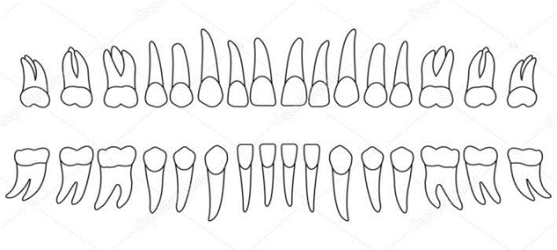

Рис. 1. Схема зубов постоянного прикуса

**Задача4**

Ознакомьтесь с рис. 2. В освоении будущей профессии врача-стоматолога необходимо знать формы коронок всех групп зубови обязательно учитывать их при замещении дефектов твердых тканей зубов.

*Вопрос.* Какая форма коронки зуба соответствует зубам верхней челюсти?

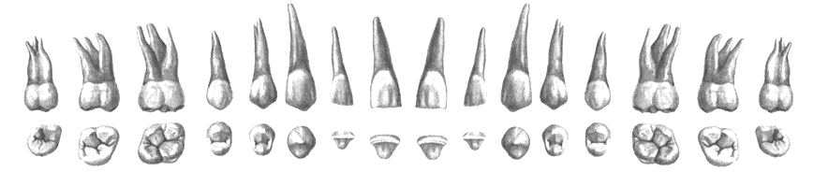

Рис. 2. Форма коронок зубов верхней челюсти

*Собеседование по теме*. Клиническая анатомия зубов, функциональная классификация зубов.

**Задача 5**

Ознакомьтесь с рис. 3. В освоении будущей профессии врача-стоматолога необходимо знать формы коронок всех групп зубов и обязательно учитывать их при замещении дефектов твердых тканей зубов.

*Вопрос.* Какая форма коронки зуба соответствует зубам нижней челюсти? Установите соответствие по функции и по форме коронок зубов.

*Собеседование по теме.* Клиническая анатомия зубов, функциональная классификация зубов.

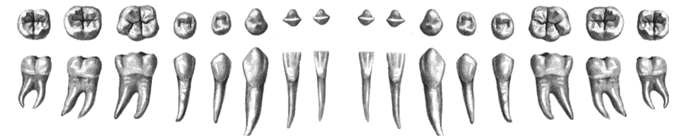

Рис.3. Форма коронок зубов нижней челюсти

**Задача 6**

Пациент А. 66 лет обратился в стоматологическую клинику с целью санации полости рта. После осмотра терапевт-стоматолог составил план лечения кариеса зубов 2.1 и 2.2и выписал направление на удаление зубов 4.1, 2.5 и 3.6.

*Вопрос*. Какие зубы врач рекомендует лечить, а какие – удалять?

*Собеседование по теме*. Зубная формула и ее запись.

**Задача 7**

Внимательно изучите рис. 4. Изучите анатомические особенности коронки и корня зуба.

*Вопрос*. Какой зуб представлен на рисунке?

*Собеседование по теме*. Анатомические особенности коронки зуба и признакизубов по принадлежности к стороне.

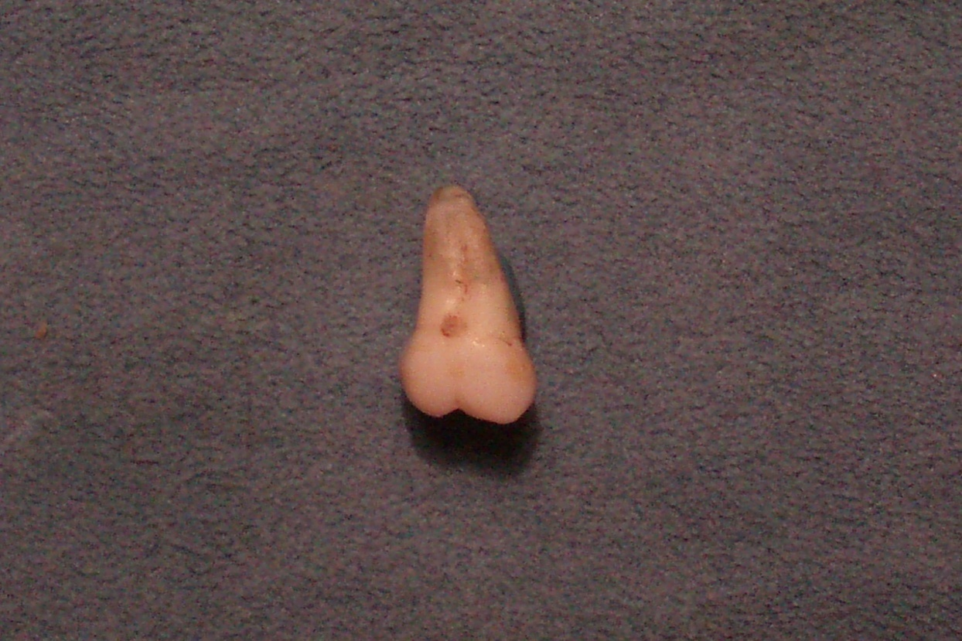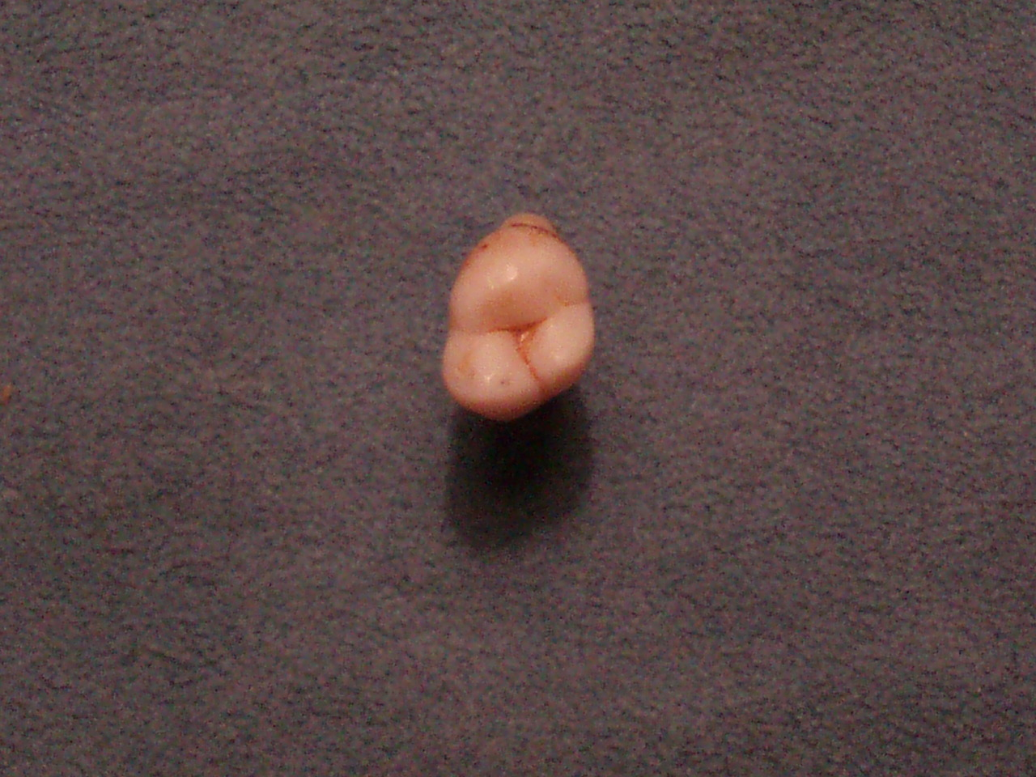

Рис.4. Фотография зуба.

**Задача 8**

Внимательно посмотрите на рис. 5. Изучите анатомические особенности коронки, ее поверхностей и корня зуба.

*Вопрос.* Какой зуб представлен на рисунке? Укажите поверхности зуба.

*Собеседование по теме*. Анатомические особенности коронки зуба и признаки зубов

по принадлежности к стороне.

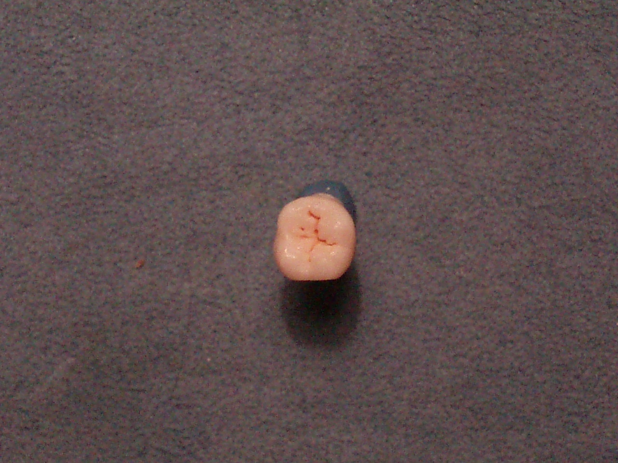

Рис. 5. Фотография зуба

**Задача9**

Больной жалуется на кровоточивость десен. При осмотре обнаружена гиперемированная (красная) и отечная десна, глубокий пародонтальный карман.

*Вопрос*. Что такое пародонтальный карман?

*Собеседование по задаче.* Строение слизистой оболочки преддверия рта, железы, своды, уздечки, десна, строение ее прикрепленной и свободной частей (десневой край, десневая борозда, десневой карман).

**Задача 10**

При осмотре зубных рядов пациента 60 лет отмечено увеличение клинической коронки нижних резцов.

*Вопрос.* Что называется клинической коронкой?

*Собеседование по теме*. Зубной орган, его части, строение зуба (части, поверхности), кровоснабжение и иннервация зубов.

**Задача11**

Больной жалуется на повышенную чувствительность в области боковых зубов. При осмотре врач обнаружил в области малых коренных зубов отложение зубного камня, оголение корней и патологическую подвижность данных зубов.

*Вопрос.* Какая часть зубного органа повреждена?

*Собеседование по теме.* Зубной орган, его части, строение периодонта и пародонта, их кровоснабжение, иннервация.

**Задача 12**

Ребенок имеет следующую зубную формулу

|  |  |
| --- | --- |
| 6 V IV III II I | I II III IV V 6 |
| 6 V IV III II I | I II III IV V 6 |

*Вопрос*. Каков возраст ребенка?

*Собеседование по задаче*. Зубные формулы, признаки зубов.

**Задача 13**

Зуб имеет долотообразную форму коронки. Корень одиночный, конусовидный, сдавлен в мезиодистальном направлении.

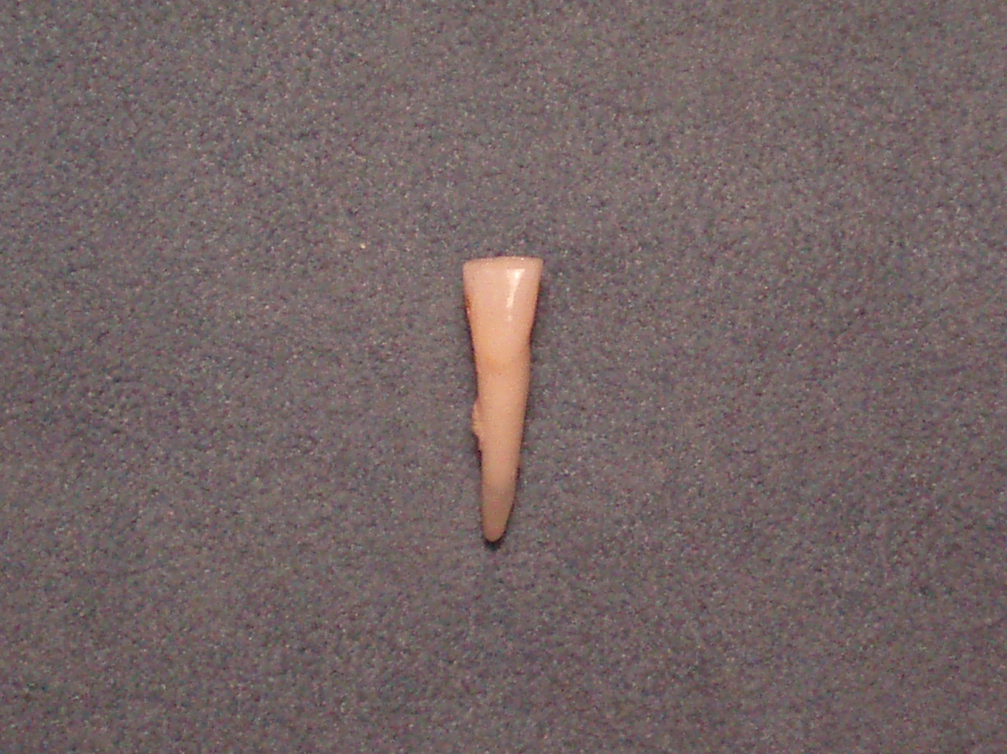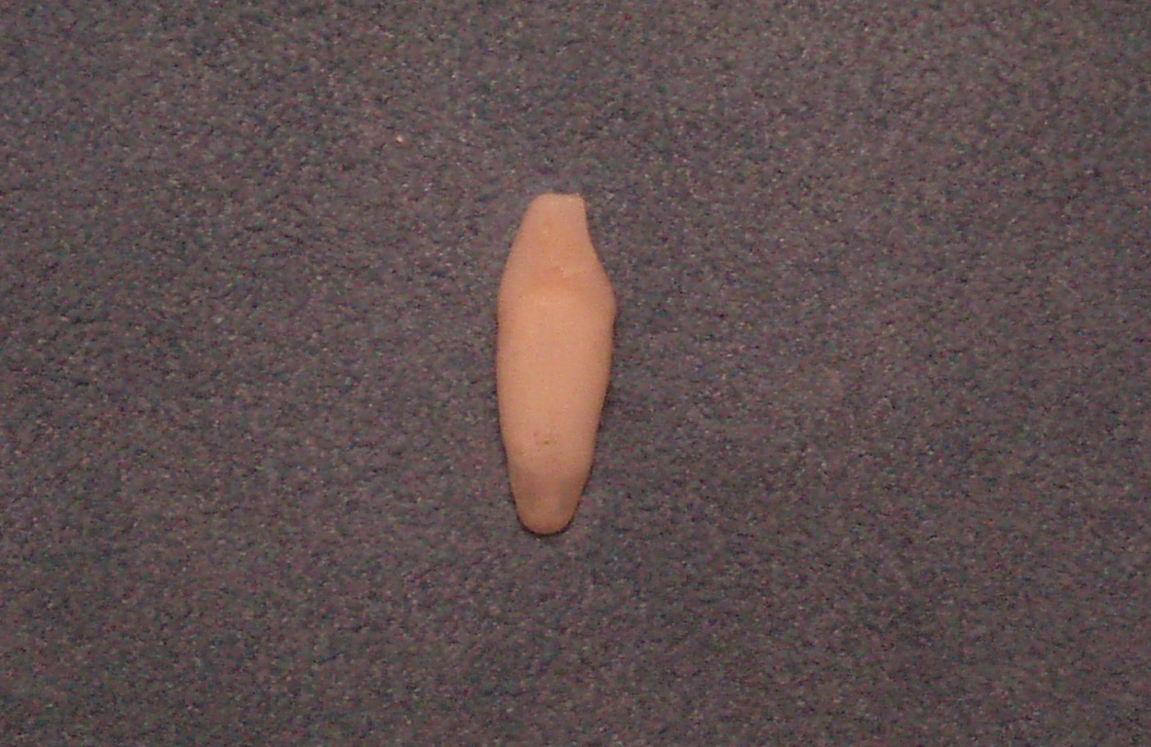

Рис. 6.Фотография зуба.

*Вопрос*. К какому зубному ряду и группе принадлежит зуб?

*Собеседование по теме*. Фронтальная группа зубов,резцы и клыки, характеристика коронки, корня и полости каждого зуба, их кровоснабжение, иннервация и лимфоотток.

**Задача 14**

У пациента удалён14 зуб(первый верхний премоляр справа).

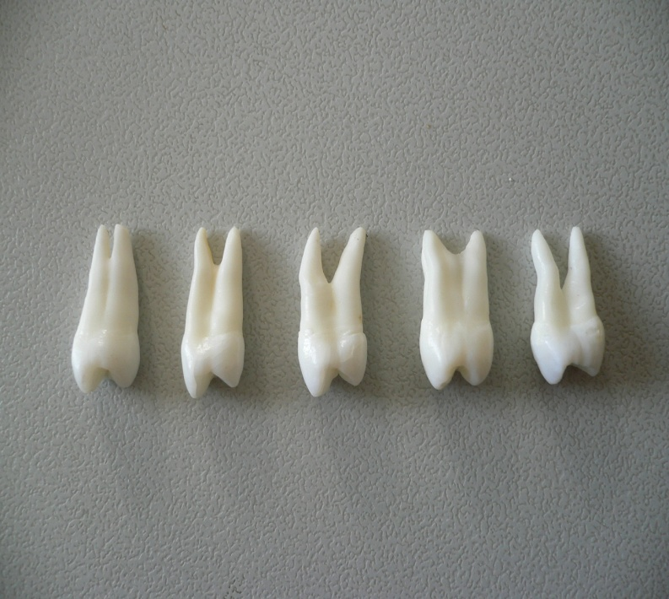

Рис. 7. Первый верхний премоляр справа

*Вопрос.* К какой группе зубов он относится, и какова форма корня этого зуба?

*Собеседование по теме*. Малые коренные зубы, характеристика коронки, корня и полости каждого зуба, кровоснабжение, иннервация и лимфоотток.

**Задача 15**

При экспертизе зуба было определено, что коронка имеет форму треугольника, на жевательной поверхности три бугорка, три корня, которые близко расположены друг к другу(рис. 61).

*Вопрос.* К какой группе зубов он относится и какие формы коронки этого зуба вы знаете?

*Собеседование по теме*. Верхние большие коренные зубы, моляры, характеристика коронки, корней, полости зуба.

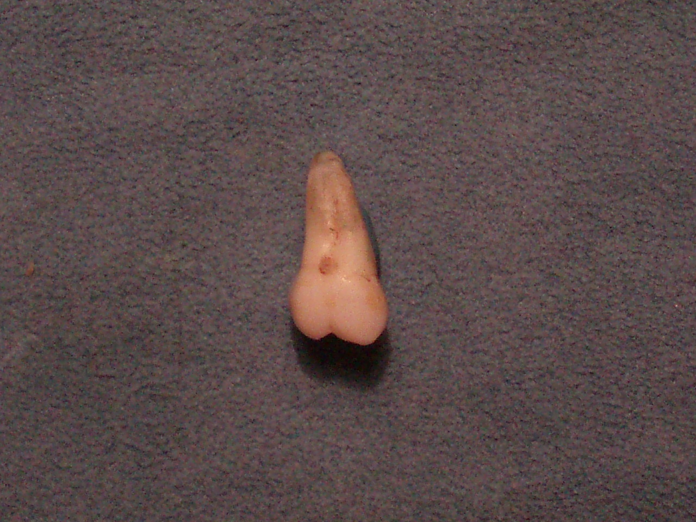

Рис. 8. Фото из личного архива Давыдовой Н.Г.

**Задача16**

При осмотре удалённого корня шестого нижнего зуба (первый моляр нижней челюсти) врач обнаружил аномалию –три корня.

*Вопрос.* Сколько корней у шестого нижнего зуба? Назовите эти корни.

*Собеседование по теме.* Нижние большие коренные зубы. Характеристика коронки, корня, полости каждого зуба; их кровоснабжение, иннервация и лимфоотток.

**Задача 17**

Пациент М., 44 года, при подготовке к протезированию проведено лечение зубов 3.4 и 3.5. При оценке качества пломбирования корневых каналов выявлены перфорации в стенки корневого канала у обоих зубов и неправильное пломбирование.

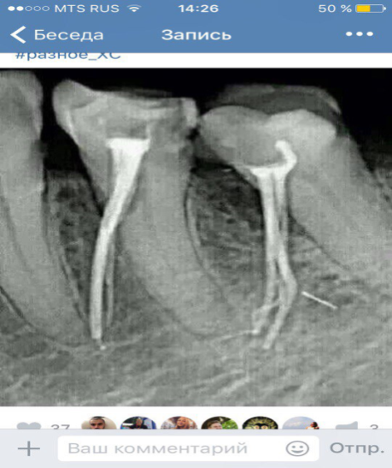

Рис. 9. Клиническая ситуация задачи.

*Вопрос.* Какова причина данного осложнения с учетом знаний анатомических особенностей премоляров нижней челюсти.

**Задача18**

Родители заметили, что у ребенка покраснела и припухла десна переднего отдела нижней челюсти (один из признаков прорезывания зубов).

*Вопрос.* В каком возрасте начинается прорезывание нижних медиальных резцов?

*Собеседование по теме*. Молочные зубы: особенности строения, сроки прорезывания.

**Задача19**

При определении прикуса врач выявил следующее соотношение жевательных бугорков первых моляров верхней и нижней челюстей. Медиальный щёчный бугорок верхнего моляра располагается между медиальным щёчным и дистальным щёчным бугорками нижнего моляра.

*Вопрос.* Как называется такое соотношение жевательных бугорков шестых зубов?

*Собеседование по теме*. Зубные ряды и дуги, их взаимоотношения; факторы, обеспечивающие структурно-функциональное единство зубной системы.

**Задача 20**

У пациента при смыкании челюстей в центральной окклюзии (прикус) режущие края коронок верхних и нижних передних зубов смыкаются между собой «встык»*.*

*Вопрос*. Как называется вид смыкания зубов у данного пациента?

*Собеседование по теме*. Артикуляция, окклюзия, прикус, «ключ» зубной системы. Физиологический прикус и его характеристика. Переходные прикусы.

**Задача 21**

У пациента при смыкании челюстей в центральной окклюзии (прикус) определяется щель между резцами верхней и нижней челюстей.

*Вопрос*. Как называется вид смыкания зубов у данного пациента?

*Собеседование по теме*. Артикуляция, окклюзия, прикус, «ключ» зубной системы, патологические прикусы их характеристика.

**Задача 22**

Подросток после уличной драки пришел на прием к стоматологу. Предъявляет жалобы на боль в области нижней челюсти слева. В этой области имеется припухлость. На контрольной рентгенограмме видна полоса просветления, проходящая дугообразно от уровня 3-го зуба по основанию челюсти до середины ее ветви.

*Вопрос*. Является ли эта зона просветления достоверным признаком перелома нижней челюсти и почему?

*Собеседование по теме*. Строение нижней челюсти.

**Задача 23**

Пациент обратился в стоматологическую клинику с жалобами на ощущение онемения в области нижней губы справа. При беседе с пациентом врач-стоматолог выяснил, что неделю назад пациенту было проведено пломбирование корневых каналов моляров нижней челюсти. Для оценки качества пломбирования было сделано рентгенологическое исследование и выявлено наличие пломбировочного материала в нижне-челюстном канале.

С учетом знания анатомических особенностей нижней челюсти укажите зубы, при лечении которых наиболее вероятно возникновение указанного осложнения.

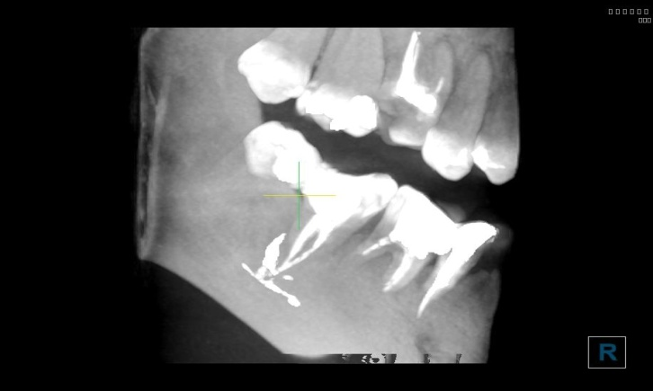

Рис. 10. Осложнение при пломбировании каналов.

**Задача 24**

В стоматологическую поликлинику обратился пациент, с целью профилактического осмотра, жалоб не предъявлял. Стоматолог провел осмотр и рентгенологическое исследование, при котором выявил образование округлой формы в области верхушки корня зуба 3.5. При проведении осмотра и дифференциальной диагностики было выявлено, что зуб интактный, не имеет никаких патологических изменений, что вызвало сомнения врача в постановке окончательного диагноза.

*Вопрос*. Наслоение какого анатомического образования в области премоляров нижней челюсти врач-стоматолог оценил как патологическое образование?

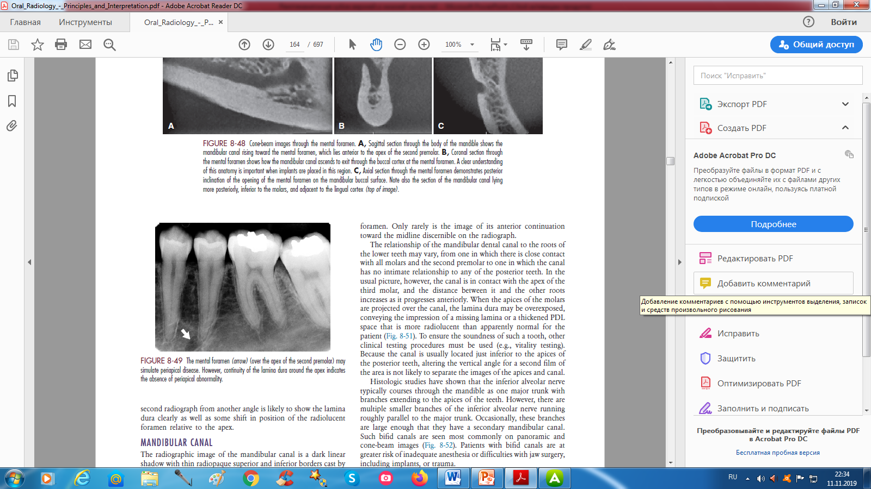

Рис. 1. Rg. снимок второго премоляра нижней челюсти

*Собеседование по теме.* Строение нижней челюсти*.*

**Задача 25**

Находясь в походе в отдаленной местности в составе группы студентов, один из них во время сильного испуга широко открыл рот, закричал и не смог его закрыть.

*Вопрос*. На что похоже это состояние, возможно ли самопроизвольное вправление нижней челюсти в височно-нижнечелюстном суставе и если нет, то почему?

*Собеседование по теме*. Строение височно-нижнечелюстного сустава.

**Задача 26**

Пациентка 17лет жалуется на постоянную боль, резко усиливающуюся при жевании в области зуба 3.8, появившуюся два дня назад. Отмечает незначительные боли при глотании. Дистальные бугры 3.8 покрыты капюшоном. Слизистая оболочка вокруг 3.8 и капюшон отёчны, гиперемированы, болезненны при пальпации. Левые подчелюстные лимфоузлы увеличены и болезненны при пальпации. Пациентка также жалуется на кратковременные боли от холодного и сладкого в 3.6, появившиеся две недели назад после выпадения пломбы.

*Вопрос.* Объясните с анатомической точки зрения, почему болезненны лимфоузлы?

*Собеседование по теме*. Зубы, зубочелюстная система в целом, кровоснабжение и лимфоотток.

**Задача 27**

Прочитайте утверждение: зубы – это настоящие кожные органы, так как дентин зубов является аналогом соединительнотканного слоя кожи, а эмаль – производным эпителиального слоя.

*Вопрос*. Вы согласны с этим утверждением? Если да, то обоснуйте свое мнение, если нет, тоже приведите доказательства.

*Собеседование по теме.* Развитие и гистологическое строение зубов.

*Ответ и объяснение к задаче 27*

Да, утверждение верное. Более специализированные зубы человека также происходят из двойного зачатка – из эпителия и подлежащей мезенхимы. Несмотря на то, что закладки наших зубов образуются внутри десен, а не на поверхности кожи, эмаль их возникает из эпителия, растущего вглубь к местам формирования зубов. Дентин образуется специализированными клетками мезенхимы, формирующими соединительнотканный слой кожи.

**Задача 28**

Пациент И., 16 лет, упал с велосипеда. На следующий день после оказания помощи в травматологическом пункте обратился в стоматологическую клинику с жалобами на сильное повреждение (перелом) передних зубов и боль при касании языком зуба 2.1, затрудненный прием пищи. Сознания после травмы не терял.

Сделана панорамная рентгенограмма, на которой виден перелом резцовой кости. При осмотре отмечаются ссадины на коже лица, переносице, верхней губе и швы под повязкой на подбородке. При пальпации патологии со стороны ВНЧС, жевательных мышц и лимфатических узлов не обнаружено.

*Вопрос.* Какие анатомические образования могут повреждаться при переломе резцовой кости?

*Собеседование по теме*. Анатомическое понятие «резцовая кость», кровоснабжение и иннервация переднего отдела верхней челюсти.

**Задача 29**

У человека развиваются две генерации зубов: временные – молочные и постоянные – как результат адаптации числа и размеров зубов к развивающейся челюсти.

*Вопрос.* Когда и как начинается формирование зубов во внутриутробном периоде развития человека?

*Собеседование по теме.* Онтогенез зубов.

**Задача 30**

Студентам стоматологического факультета известно, что костным остовом пародонта является альвеолярный отросток верхней челюсти и альвеолярная часть тела нижней челюсти. Альвеолярный отросток– это часть верхней и нижней челюстей, отходящая от тел челюсти и содержащая зубы. Четкой границы между ними нет. Альвеолярный отросток появляется с прорезыванием зуба и исчезает с его потерей. Зубные альвеолы (лунки)– ячейки, в которых расположены зубы.

*Вопрос.* Из каких двух отделов состоят альвеолярные отростки, что включают в себя эти отделы?

*Собеседование по теме*. Макро- и микростроение верхней и нижней челюсти, гистологическое строение альвеолярного отростка.

**Задача 31**

Перестройка альвеолярной кости идет постоянно. Особенно проявляется при физиологическом и ортодонтическом смещении зубов. Стирание или удаление зуба, пассивное прорезывание ведут к перестройке кости. Дефект альвеолы заполняется сгустком крови. Свободная десна изгибается, закрывая и уменьшая дефект. Эпителий пролиферирует и мигрирует в область сгустка, туда же мигрируют фибробласты с развитием волокнистой ткани и клетки – предшественники остеобластов.

*Вопрос.* Когда и как проходят фазы перестройки альвеолярной кости?

*Собеседование по теме*. Макро- и микростроение верхней и нижней челюсти, гистологическое строение альвеолярного отростка.

**Задача 32**

Пластические процессы обновления и перестройка в периодонте идут постоянно. Функциональная и морфологическая перестройка периодонта возможна потому, что в области действия силы давления возникает резорбция костной альвеолы, а в месте действия силы натяжения – новообразование кости и соответствующая перестройка периодонта.

*Вопрос*. Какие пластические процессы происходят в периодонте, какие феномены это описывают?

*Собеседование по теме.* Макро- и микростроение периодонта.

**Задача 33**

Во время терапевтических и хирургических манипуляций возникает необходимость обезболивания.

*Вопрос.* Какие анатомические образования являются ориентиром при проведении мандибулярной анестезии справа?

*Собеседование по теме*. Строение полости рта, нижней челюсти, кровоснабжение, иннервация полости рта.

**Задача 34**

При лечении стоматологу необходимо удалить нерв у второго нижнего

коренного зуба.

*Вопрос*. Какой нерв иннервирует нижние зубы и десны? От какого нерва он отходит?

*Собеседование по теме*. Иннервация зубов.

**Задача 35**

У больного во время удаления стоматологом 2-го верхнего моляра началось сильное кровотечение.

*Вопрос.* Какая артерия кровоснабжает верхние моляры? От какой артерии отходят ветви к передним зубам верхней челюсти?

*Собеседование по теме*. Кровоснабжение зубов.

2.Ситуационные задачи по краниологии. Миология. Мышцы головы и шеи.

**Критерии оценок решения ситуационных задач.**

«5»: Ответ на вопрос дан правильный. Объяснение хода решения задачи подробное, последовательное, грамотное, с теоретическими обоснованиями (в том числе из лекционного курса), с необходимыми схематическими изображениями и демонстрациями на анатомических препаратах, с правильным и свободным владением анатомической терминологией; ответы на дополнительные вопросы верные, четкие.

«4»: Ответ на вопрос дан правильный. Объяснение хода решения задачи подробное, но недостаточно логичное, с единичными ошибками в деталях, некоторыми затруднениями в теоретическом обосновании (в т.ч. из лекционного материала) в схематических изображениях и демонстрациях на анатомических препаратах, с единичными ошибками в использовании латинских анатомических терминов; ответы на дополнительные вопросы верные, но недостаточно четкие.

«3»: Ответ на вопрос дан правильный. Объяснение хода решения задачи недостаточно полное, непоследовательное, с ошибками, слабым теоретическим обоснованием (в т.ч. из лекционного материала), со значительными затруднениями и ошибками в схематических изображениях и демонстрациях на анатомических препаратах, в использовании латинских анатомических терминов; ответы на дополнительные вопросы недостаточно четкие, с ошибками в деталях.

«2»: Ответ на вопрос дан не правильный. Объяснение хода решения задачи (не) дано неполное, непоследовательное, с грубыми ошибками, без теоретического обоснования (в т.ч. из лекционного материала), без умения схематических изображений и демонстраций на анатомических препаратах или с большим количеством ошибок, с незнанием латинских анатомических терминов или большим количеством ошибок в их использовании; ответы на дополнительные вопросы неправильные (отсутствуют).

**Краниология, кости черепа и их соединение**

**Задача 1**

Известным признаком, используемым в криминалистике, антропологии, позволяющим предположительно определить возраст человека по анатомии его костей, является величина угла нижней челюсти.

*Вопрос:* Какие особенности имеет величина угла нижней челюсти в детстве, зрелом возрасте и в старости?

*Собеседование по задаче:* Предмет и содержание анатомии. Её место в ряду биологических наук и значение для медицины. Раздел анатомии - краниология.

**Задача 2**

Гнойное воспаление слизистой оболочки ячеек решетчатой кости (этмоидит) вследствие запущенности болезни и отсутствия своевременного лечения разрушил тонкую пластинку – часть решетчатой кости и перешел на анатомические образования глазницы.

*Вопрос:* Как называется часть решетчатой кости, отделяющая решетчатые лабиринты от глазницы?

*Собеседование по задаче:* Анализ и синтез в анатомии, их значение для медицины. Раздел анатомии - краниология.

**Задача 3**

После травматического повреждения головы (удар) среди прочих изменений определили нарушение целостности компактного вещества теменной кости, наличие острых отломков внутренней его пластинки, которые могут повредить твердую оболочку головного мозга.

*Вопрос:* Как называется губчатое вещество, расположенное между двумя пластинками компактного вещества костей свода черепа?

*Собеседование по задаче:* Кость как орган (на примере костей черепа): особенности строения компактного и губчатого вещества кости; химический состав костей; надкостница. Развитие костной ткани; первичные и вторичные кости. Структурная единица костной ткани – остеон. Классификация костей.

**Задача 4**

Кровотечение в области головы и шеи в экстренной ситуации удается временно уменьшить, прижав общую сонную артерию к сонному бугорку.

*Вопрос:* Где конкретно расположен этот бугорок?

*Собеседование по задаче:* Функциональные особенности строения шейных позвонков и их соединений.

**Задача 5**

Пациент обратился к врачу с жалобами на боли при поворотах головы в правую и левую стороны.

*Вопрос:* Функция каких суставов может быть нарушена?

*Собеседование по задаче:* Срединный и латеральные атланто-осевые суставы; строение, связки, классификация, биомеханика данных суставов. Мышцы, приводящие их в движение; их кровоснабжение и иннервация

**Задача 6**

При изготовлении анатомического препарата соединений позвоночного столба с черепом на нефиксированном материале (без действия формалина и др. фиксаторов) между боковыми массами атланта студенты отметили наличие плотного поперечного тяжа соединительной ткани.

*Вопрос:* Как называются данный тяж?

*Собеседование по задаче:* Прерывные соединения костей (синовиальные соединения; диартрозы; суставы). Строение суставов и дополнительные элементы. Классификации суставов по сложности строения, форме суставных поверхностей и по количеству осей движений.

**Задача 7**

При изучении черепа взрослого человека выявлено наличие хряща между пирамидой височной кости и соседними костями – клиновидной и затылочной.

*Вопрос:* Как называется этот хрящ?

*Собеседование по задаче:* Непрерывные соединения костей; синартрозы (примеры на соединениях костей черепа). Фиброзные (синдесмозы), хрящевые (синхондрозы и симфизы) и костные (синостозы) соединения.

**Задача 8**

Ребенок родился с врожденным пороком развития лица. При осмотре выявлено наличие

расщелины верхней губы, альвеолярного отростка и неба с правой стороны.

*Вопрос:* С пороком развития какой жаберной дуги это связано?

*Собеседование по задаче:* Жаберный аппарат (борозды – щели, дуги, карманы). Первая и вторая жаберные дуги и их производные (кости и мышцы)

**Задача 9**

Развитие отдельных частей кости происходит различным путем. Будущая пирамида развивается путем появления точек окостенения в хрящевой слуховой капсуле на 4 – 6 месяце внутриутробной жизни. На основе соединительнотканной модели развиваются чешуйчатая и барабанная части. Шиловидный отросток развивается из хряща второй жаберной дуги.

Вопрос. О развитии какой кости идет речь?

*Собеседование по задаче:* Развитие черепа. Развитие костей мозгового черепа. Источник стадии развития костей свода и основания черепа. Первичные и вторичные кости мозгового черепа.

**Задача 10**

На внутренней поверхности костей мозгового черепа имеются вдавления, возвышения и разветвленные борозды.

Вопрос. Вследствие чего они возникают?

*Собеседование по задаче:* Связь структуры и функции в системе скелета на примере костей лицевого и мозгового черепа. Внутренний рельеф черепа.

**Задача 11**

В анатомическом музее имеется череп ребёнка с врождённым пороком развития. Перегородка носа, резцы и соответствующий им участок альвеолярного отростка верхней челюсти отделены от других её частей щелями.

Вопрос. Как называется такой порок развития?

*Собеседование по задаче:* Развитие черепа. Развитие костей лицевого черепа. Пороки развития.

**Задача 12**

При профилактическом обследовании ребенка 2.5 лет в области соединения лобных костей с теменными обнаружена перепонка размером 1х1.5 см ромбовидной формы.

Вопрос. Как называется это соединение и к какому возрасту оно зарастает (окостеневает)?

*Собеседование по задаче:* Краниология. Особенности черепа новорожденного

**Задача 13**

При исследовании черепа новорожденного отмечается, что соотношение величины мозгового черепа к лицевому черепу отличается от соотношения этих величин у взрослого человека.

Вопрос. Каковы соотношения мозгового черепа к лицевому черепу у новорожденного и у взрослого человека?

*Собеседование по задаче:* Возрастные особенности черепа: периоды интенсивного роста черепа после рождения, соотношения в развитии мозгового и лицевого черепа, сроки формирования отдельных костей черепа.

Возрастные изменения верхней и нижней челюстей. Старческие изменения костей черепа.

**Задача 14**

Значение (величина) черепного показателя (индекса) до 74,9.

Вопрос. Какая форма черепа соответствует для такого индекса?

*Собеседование по задаче:* Индивидуальная изменчивость черепа (методы исследования в краниологии; измерения черепа, формы черепа). Черепные и лицевые показатели (индексы) и соответствующие им типологические классификации мозгового и лицевого отделов черепа; практическое значение. Половые особенности строения лицевого и мозгового отделов черепа.

**Задача 15**

При переломе костей основания черепа возникают различные кровотечения.

Вопрос. О переломе в области какой кости основания черепа говорит кровотечение из наружного слухового прохода?

*Собеседование по задаче:* Височная кость: развитие, части, поверхности: отверстия, борозды, ямки, щели, расщелины, каналы и их содержимое.

**Задача 16**

Травматическое повреждение головы затронуло область основания большого крыла клиновидной кости с нарушением целостности сосудов и нервов, проходящих через его отверстия.

Вопрос. Какие сосуды и нервы проходят через отверстия в основании большого крыла клиновидной кости?

*Собеседование по задаче:* Клиновидная кость: развитие, части, поверхности, элементыстроения (отверстия, борозды, ямки). Клиновидная пазуха.

**Задача 17**

При переломе верхних отделов передней поверхности тела верхней челюсти в зоне расположенного здесь отверстия возможно повреждение проходящего через него нерва и связи с этим нарушение чувствительности верхней губы и крыла носа.

Вопрос. Как называется это отверстие.

*Собеседование по задаче:* Верхняя челюсть: развитие, части, поверхности, элементы строения (отверстия, борозды, каналы и их содержимое). Особенности строения альвеолярного отростка верхней челюсти (толщина стенок альвеол; взаимоотношения днищ альвеол с нижними стенками полости носа и верхнечелюстной пазухи).

**Задача 18**

При протезировании больного врач – стоматолог должен учитывать передачу жевательного давления от зубов на альвеолярные отростки верхней челюсти.

Вопрос. Как называются пути, по которым передается жевательное давление от зубов верхней челюсти на кости основания и свода черепа.

*Собеседование по задаче:* Структурно-функциональные особенности внутреннего строения верхней челюсти (контрфорсы).

**Задача 19**

При судебно-медицинском исследовании трупа отмечено наличие перелома затылочной кости по наивысшей выйной линии.

Вопрос. Укажите, какая часть мозгового отдела черепа при этом повреждается: свод или основание?

*Собеседование по задаче:* Череп в целом. Мозговой и лицевой отделы; кости их образующие. Деление мозгового черепа на свод и основание; граница между ними и кости их образующие.

**Задача 20**

Известна сложность рельефа пирамиды височной кости, связанная как с особенностями ее функции, так и с многообразием анатомических образований, расположенных в этой зоне.

Вопрос. Укажите, борозда какого синуса проходит по нижнему краю пирамиды височной кости.

*Собеседование по задаче:* Внутреннее основание черепа, его ямки; их границы и кости, их образующие. Отверстия, каналы, борозды задней черепной ямки и их содержимое.

**Задача 21**

При повреждении 3 –й ветви тройничного нерва выявлены нарушения чувствительности передних 2-х третей языка. Нижних зубов и десен.

Вопрос*.* Как называется 3 ветвь тройничного нерва и через какое отверстие она выходит из черепа?

*Собеседование по задаче:* Внутреннее основание черепа, его ямки; их границы и кости, их образующие. Отверстия, каналы, борозды средней и передней черепных ямок.

**Задача 22**

Судебно-медицинское исследование при травме головы выявило повреждение в зоне рваного отверстии, что сопровождалось повреждением жизненно важных образований, проходящих через это отверстие.

Вопрос. Укажите, какие кости ограничивают это отверстие.

*Собеседование по задаче:* Наружное основание черепа: кости, его образующие; их отверстия, борозды, ямки, каналы и содержимое**.**

**Задача 23**

На занятии по анатомии преподаватель обратил внимание студентов на некоторую особенность в строении черепа взрослого человека. Она заключалась в наличии кости треугольной формы в передних отделах костного неба.

Вопрос. Как называется данная кость?

*Собеседование по задаче:* Костное небо: кости, его образующие и их соединения. Рельеф, отверстия, каналы и их содержимое.

**Задача** **24**

Воспалительный процесс из глазницы при отсутствии соответствующего лечения может перейти в область крыловидно-небной и подвисочной ямок.

Вопрос. Чем сообщаются указанные области?

*Собеседование по задаче:* Височная и подвисочная ямки: их расположение в черепе, стенки, содержимое и сообщения с другими топографо-анатомическими образованиями черепа.

**Задача 25**

Осмотр трупа человека показал, что причиной смерти явилось воспаление мозговых оболочек (менингит), которое явилось следствием распространения гнойного процесса в полость черепа из крыловидно-небной ямки через расположенное в ней венозное сплетение.

Вопрос. Как называется отверстие, которое сообщает эти два анатомических образования?

*Собеседование по задаче:* Крыловидно-небная ямка: её расположение в черепе, стенки, содержимое и сообщения с другими топографо-анатомическими образованиями черепа.

**Задача 26**

Известно, что при сильном плаче (слезоотделении) вследствие наличия анатомического сообщения между глазницей и носовой полостью появляются прозрачные выделения из носа.

Вопрос. Какое анатомическое образование соединяет глазницу и полость носа ?

*Собеседование по задаче:* Глазница: стенки и кости, их образующие, сообщения с другими полостями черепа. Содержимое глазницы.

**Задача 27**

Значительные неудобства (нарушения дыхания и др.) вызывают выраженные искривления носовой перегородки, часто требующие хирургического вмешательства. Для этого необходимо знание анатомии перегородки носа.

Вопрос. Перечислите кости, образующие перегородку носа.

*Собеседование по задаче:* Полость носа: кости, образующие её стенки; отверстия, носовые раковины и ходы. Сообщения полости носа с околоносовыми (придаточными, воздухоносными) пазухами. Функции околоносовых пазух костей черепа.

**Задача 28**

При удалении верхнего первого малого коренного зуба врач отметил, что из лунки вытекает кровь содержащая пузырьки воздуха (кровь «пенится»).

Вопрос. Из какой околоносовой пазухи может попасть воздух в лунку верхнего первого премоляра?

*Собеседование по задаче:* Верхнечелюстная (гайморова) пазуха, её форма и стенки. Сроки формирования. Отношение её нижней стенки с верхушками корней зубов верхней челюсти. Кровоснабжение, иннервация и лимфоотток верхнечелюстной пазухи**.**

**Задача 29**

Больной жалуется на слизисто-гнойные выделения из полости носа При обследовании был поставлен диагноз – острый ринит(воспаление слизистой оболочки носа)

*Вопрос:* Перечислите воздухоносные пазухи, на которые может распространиться воспалительный процесс

*Собеседование по задаче:* Околоносовые (придаточные, воздухоносные) пазухи, формирование, сообщения с полостью носа. Функции околоносовых пазух костей черепа.

**Задача 30**

На практическом занятии студенты обратили внимание на наличие аномалий развития демонстрируемого скелета: сращение I шейного позвонка с черепом, которого не должно быть в норме.

Вопрос. Как называется соединение атланта с черепом?

*Собеседование по задаче:* Затылочный сустав (атланто-затылочный сустав, срединный и латеральные атланто-осевые суставы): строение, связки, классификация, биомеханика данных суставов. Мышцы, приводящие его в движение; их кровоснабжение и иннервация

**Задача 31**

У больного диагностирован вывих височно-нижнечелюстного сустава.

Вопрос*.*  Какие структуры сустава при этом могут повергнуться повреждению?

*Собеседование по задаче:* Височно-нижнечелюстной сустав, строение, связки, классификация, биомеханика. Мышцы, приводящие его в движение, их кровоснабжение и иннервация.

**Задача № 32**

Пациент М., 21 год обратился к стоматологу с жалобами на самопроизвольные, приступообразные боли в области зубов верхней челюсти справа. Врач поставил диагноз: хронический фиброзный пульпит и начал проводить эндодонтическое лечение первого верхнего моляра справа. Провел инструментальную обработку трех каналов. При проведении медикаментозной обработки небного канала - промывании антисептиком из шприца, пациент почувствовал резкую боль, жидкость полилась из правой половины носа и из правого глаза

*Вопрос:* С учетом знания анатомии верхней челюсти поясните как антисептик попал в полость носа и что полилось из глаза.

*Собеседование по задаче:* Верхнечелюстная (гайморова) пазуха, её форма и стенки. Сроки формирования. Отношение её нижней стенки с верхушками корней зубов верхней челюсти. Кровоснабжение, иннервация и лимфоотток верхнечелюстной пазухи**.**

**Задача № 33**

Пациент П.. 24 года, через 2 дня после пломбирования корневых каналов второго моляра нижней челюсти почувствовал неприятные ощущения в области угла рта справа, потерю чувствительности в области нижней губы справа. При рентгенологическом исследовании выявлено выведение пломбировочного материала за пределы верхушечного отверстия с попаданием в нижнечелюстной канал.

*Вопрос:* С учетом анатомии нижнечелюстного канала и расположением верхушек корней жевательных зубов нижней челюсти поясните при эндодонтическом лечении каких зубов выше вероятность возникновения представленного осложнения?

*Собеседование по задаче:* Анатомия нижней челюсти. Нижнечелюстной канал.

**Задача № 34.**

Пациентка М., 34 лет, обратилась к врачу-стоматологу с жалобами на ноющие боли в области зубов верхней челюсти справа. Из анамнеза выяснено, что 6 месяцев назад лечилась у стоматолога по поводу заболеваний периодонта второго премоляра верхней челюсти справа, было проведено эндодонтическое лечение с пломбированием корневых каналов. После проведения рентгенологического исследования выявлено попадание пломбировочного материала в верхнечелюстную пазуху. Диагноз: Одонтогенный гайморит.

*Вопрос:* Укажите границы верхнечелюстной пазухи и при эндодонтическом лечении каких зубов на верхней челюсти высока вероятность попадания пломбировочного материала в верхнечелюстную пазуху.

*Собеседование по задаче:* Верхнечелюстная (гайморова) пазуха, её форма и стенки. Сроки формирования. Отношение её нижней стенки с верхушками корней зубов верхней челюсти. Кровоснабжение, иннервация и лимфоотток верхнечелюстной пазухи**.**

**Задача № 35**

Пациент П., 34 г., обратился к стоматологу с жалобами на интенсивные боли и резко болезненное образование на небе. При осмотре выявлен воспалительный инфильтрат округлой формы. При рентгенологическом исследовании определяются признаки воспалительного процесса в области бокового резца верхней челюсти и щечных корней моляров. Диагноз: Небный абсцесс.

*Вопрос:* Верхушки каких зубов ближе расположены к небу. От какого зуба в данном клиническом случае высока вероятность возникновения абсцесса?

*Собеседование по задаче:* Костное небо: кости, его образующие и их соединения. Рельеф, отверстия, каналы и их содержимое.

**Миология. Мышцы головы и шеи.**

**Задача 1**

При изучении мышц шеи было выявлено наличие в этой области мышц, имеющих 2 брюшка, соединенных промежуточным сухожилием.

Вопрос. Назовите эти мышцы.

*Собеседование по задаче:* Мышца как орган: классификация, вспомогательные аппараты мышц. Мышцы шеи. Треугольники шеи.

**Задача 2**

В результате кровоизлияния в мозг и развития паралича (отсутствия сокращения мышц) некоторых жевательных мышц у пострадавшего были отмечены нарушения функций височно-нижнечелюстного сустава.

Вопрос. Какие из жевательных мышц выдвигают нижнюю челюсть вперед ?

*Собеседование по задаче:* Связь структуры и функции в мышечной системе (на примере мышц головы и шеи).

**Задача 3**

Пациент обратился к врачу с жалобой на изменение выражения лица. При осмотре лица отмечается, что с левой стороны не закрывается глаз, отсутствует мигание.

Вопрос. Функция какой мышцы нарушена?

*Собеседование по задаче:* Лицевые (мимические) мышцы (мышцы окружающие глазную щель и носовые отверстия): особенности развития, строение, топография, функции; их кровоснабжение, иннервация и лимфоотток.

**Задача 4**

При обследовании больного с поражением лицевого нерва было выявлено нарушение некоторых функций мимических мышц, а именно больной не мог вытягивать губы вперед.

Вопрос. Функция какой мышцы нарушена в данном случае?

*Собеседование по задаче:* лицевые (мимические) мышцы (мышцы окружающие ротовую щель): особенности развития, строение, топография, функции; их кровоснабжение, иннервация и лимфоотток.

**Задача 5**

Зубы у пациента крепко сжаты, он не может открыть рот вследствие воспалительного процесса.

Вопрос. Какие мышцы вовлечены в этот процесс?

*Собеседование по задаче:* Жевательные мышцы: развитие, строение, топография, функции. Их кровоснабжение, иннервация и лимфоотток.

**Задача 6**

Воспаление лицевого нерва вызвало нарушение функции подкожной мышцы шеи.

Вопрос. В чем заключаются функции подкожной мышцы шеи?

*Собеседование по задаче:* Мышцы шеи (поверхностные и глубокие): классификация, начало, прикрепление, функции, кровоснабжение и иннервация.

**Задача 7**

Функцию опускания нижней челюсти выполняют мышцы расположенные в области шеи. При этом необходимо фиксировать более легкую и подвижную подъязычную кость.

Вопрос. Какие мышцы шеи фиксируют подъязычную кость приопускании нижней челюсти?

*Собеседование по задаче:* Мышцы шеи (средняя группа – мышцы подъязычной кости): мышцы, образующие диафрагму полости рта, их структурно-функциональные особенности. Мышцы, фиксирующие подъязычную кость, их кровоснабжение и иннервация.

**Задача 8**

Перелом 1 ребра со смещением костных отломков вызвал кровотечение вследствие повреждения подключичной артерии, которая проходит в межлестничном пространстве.

Вопрос. Чем ограничено это пространство?

*Собеседование по задаче:* Топография шеи в связи с ходом сосудов и нервов. Области, треугольники, промежутки шеи и их содержимое.

**Задача 9**

Воспалительный процесс в области нижних больших коренных зубов перешел на клетчаточное пространство, расположенное между медиальной крыловидной мышцей и внутренней поверхностью ветви нижней челюсти.

Вопрос. Как называется данное пространство?

*Собеседование по задаче:* Фасции головы. Костно-фасциальные и межмышечные пространства головы. Их границы и сообщения.

**Задача 10**

При осмотре больного было установлено наличие воспалительного процесса между поверхностной и глубокой пластинками собственной фасции шеи над яремной вырезкой грудины.

Вопрос. Как называется это пространство?

*Собеседование по задаче:* Фасции шеи (по В.Н. Шевкуненко и PNA) и клетчаточные (межфасциальные) пространства шеи: их границы и сообщения.

**Задача 11**

При повреждении мягких тканей свода черепа возникают так называемые скальпированные раны (отрыв сухожильного шлема вместе с кожей волосистой части головы от надкостницы костей свода черепа)

Вопрос. Почему возникают скальпированные раны (с анатомической точки зрения) при подобных повреждениях?

*Собеседование по задаче:* Структурно-функциональные особенности строения костей и мягких тканей свода черепа, их кровоснабжение и иннервация. Клетчаточные пространства в области свода черепа.